课 程 设 计 报 告

课程设计名称：移动平台开发

课程设计题目：计分器

院（系）：计算机与信息工程学院
专 业： 软件工程
班 级：13软件工程
学 号：20131105755
姓 名：王雨斐
指导教师：朝力萌
完成日期：2016.7.02
目 录

第1章 概要设计 2
1.1题目的内容与要求 2
1.2总体结构 2
第2章 详细设计 2
2.1主模块 2
第3章 调试分析 3
第4章 使用说明与执行结果 4

第1章 概要设计

1.1题目的内容与要求
内容：完成一个篮球计分器，实现其加分减分计时的作用。

要求：使用按钮，文本框等控件，能完成简单的加分减分及计时。

1.2总体结构
由A队B队加分，减分和计时、规则等组成，都将其设定成单一控件，并连接数据库，实现其存储的功能。

第2章 详细设计

2.1主模块
主模块是计时器和数据库连接，通过数据库来存储其比分结果，通过计时器来计时。

class ViewController: UIViewController {
var db :SQLiteDB!
var timer:NSTimer!//定时器
var _time:Int = 2700

var isStart:Int = 0

@IBOutlet weak var btStart: UIButton!
@IBOutlet weak var time: UILabel!
override func viewDidLoad() {
super.viewDidLoad()
//获取数据库实例
db = SQLiteDB.sharedInstance()
//如果表还不存在则创建表（其中uid为自增主键）
db.execute("create table if not exists t_user(uid integer primary key,uname varchar(20),mobile varchar(20))")
//如果有数据则加载
initUser()
// Do any additional setup after loading the view, typically from a nib.
}
//从SQLite加载数据
@IBAction func clean(sender: AnyObject) {
lable1.text="0"
lable2.text="0"
saveUser()

}
//点击保存
@IBAction func saveClicked(sender: AnyObject) {
saveUser()
}
func initUser() {
let data = db.query("select * from t_user")
if data.count > 0 {
//获取最后一行数据显示
let user = data[data.count - 1]
lable1.text = user["uname"] as? String
lable2.text = user["mobile"] as? String
}
}

//保存数据到SQLite
func saveUser() {
let uname = self.lable1.text!
let mobile = self.lable2.text!
//插入数据库，这里用到了esc字符编码函数，其实是调用bridge.m实现的
let sql = "insert into t_user(uname,mobile) values('\(uname)','\(mobile)')"
print("sql: \(sql)")
//通过封装的方法执行sql
let result = db.execute(sql)
print(result)
}

@IBAction func start(sender: AnyObject) {
if isStart == 0{
timer=NSTimer.scheduledTimerWithTimeInterval(1,
target: self, selector:Selector("tickDown"),
userInfo:nil,repeats:true )
isStart = 1;
btStart.setTitle("暂停", forState: UIControlState.Normal)
}else{
timer.invalidate()//停止计时器
btStart.setTitle("开始", forState: UIControlState.Normal)
isStart = 0
}

}
func tickDown()
{
_time -= 1
let sec = _time%60
let min = _time/60
time.text = String(min)+":"+String(sec)
}

override func didReceiveMemoryWarning() {
super.didReceiveMemoryWarning()
// Dispose of any resources that can be recreated.
}

@IBAction func add1(sender: AnyObject) {
lable1.text=String(Int(lable1.text!)!+3)
}

@IBAction func add2(sender: AnyObject) {
lable2.text=String(Int(lable2.text!)!+3)
}

@IBAction func add3(sender: AnyObject) {
lable1.text=String(Int(lable1.text!)!+1)
lable2.text=String(Int(lable2.text!)!+1)
}
@IBOutlet weak var lable1: UILabel!
@IBOutlet weak var lable2: UILabel!

}

第3章 调试分析

1.点击+1分出现不加分的情况，原因是绑定变量时出了错，错将变量1绑定成0。

2，调试时，运算结果时会出错，原因是重复绑定了变量。

3.调试结果

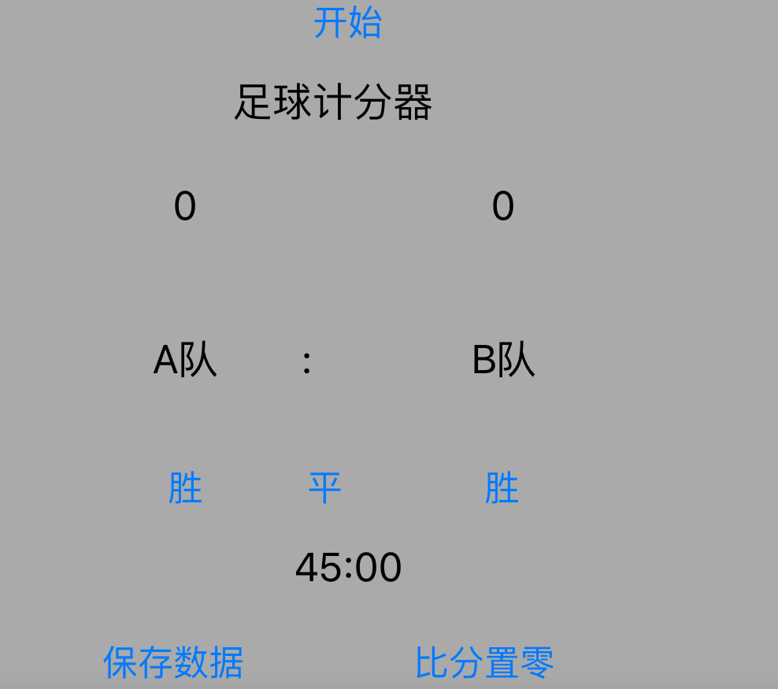

第4章 使用说明与执行结果
运行操作及结果:
二．课程设计小结
在实验中发现——分析——总结的问题有：
合理的规划和设计页面对编程者是十分重要的，一个好的程序也需要便捷的操作和美观的界面。人性化设计需要我们更加细心的去设计和美化程序。

参考文献：
[1] 严蔚敏,吴伟民.数据结构（C语言版）.北京：清华大学出版社，2007
[2] 徐福 .Visual C++程序设计技巧与实例.中国铁道出版社。

